Дидактическая игра « В гостях у сказки»

Номинация 1 «Инновационные практики реализации ФГОС ДО»

МАДОУ «Детский сад № 48»

Файзрахманова Венера Фидаисовна, воспитатель 1 квалификационной категории

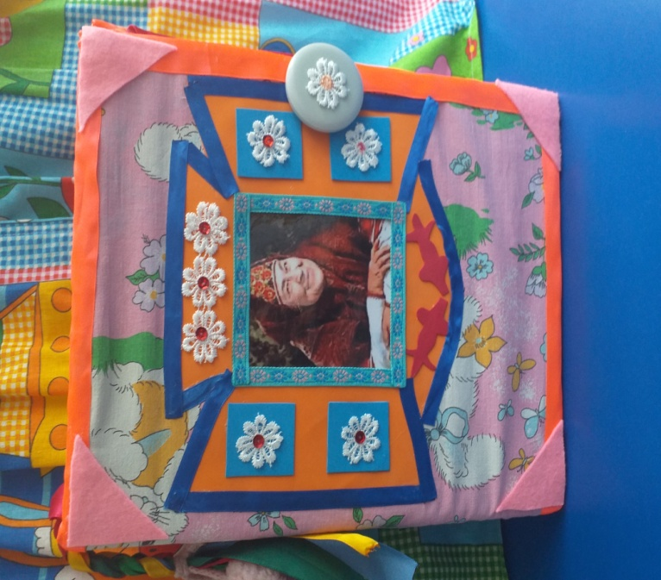

Аннотация.

«Дети перестали читать» - очень часто мы слышим эту фразу. Телевизор, видео, компьютерные игры поглощают время ребенка, захватывают заповедные уголки его сознания и души. Но книгу нельзя заменить экраном. Книги со сказками вводят ребенка в мир человеческих чувств, радости и страданий, отношений, поступков, характеров. Актуальность театральной книги состоит в том, что она сочетает в себе средства и способы развития творческих и речевых способностей ребенка. Можно утверждать, что театрализованная деятельность является источником развития чувств, глубоких переживаний и открытий ребенка, приобщает его к духовным ценностям. В игре незаметно активизируется словарь ребенка, диалогическая речь, ее грамматический строй. Очень важно использовать в своей работе театрализованные игры, они проходят по известному детям сюжету, но оставляют детям простор для творчества, импровизации. Театрализованные игры способствуют развитию фантазии, воображения, памяти, учат доброте, чуткости, честности, смелости, формируют понятия добра и зла. Все дети любят слушать сказки, но когда сказка оживает, когда герои начинают двигаться и разговаривать -для детей это настоящее чудо! Я хочу представить вашему вниманию дидактическую игру для детей дошкольного младшего и среднего возраста: Театральная книга «В гостях у сказки». Это многоуровневая книга с разными дидактическими играми. Театральную книгу можно использовать в индивидуальном развитии деток, использовать на занятиях, в различных видах деятельности. Данный материал театральной книги может быть полезен не только воспитателям, но и родителям. И хочу рассказать какие дидактические игры там живут:

* «Отгадай сказку»
* «Найти сказку»
* «Угадай героев сказок»
* «Расскажи сказку по героям»
* «Собери картинку»
* «Найти чья тень»
* «Театр»
* «Кто лишний?

В заключении хотелось сказать о том, что театральная книга-это не просто игра, помогающая закрепить и отработать полученные знания и навыки, это полет фантазий, который может дать непредсказуемые результаты, это интерес к жанру сказка, который однажды начавшись, будет продолжаться всю жизнь.

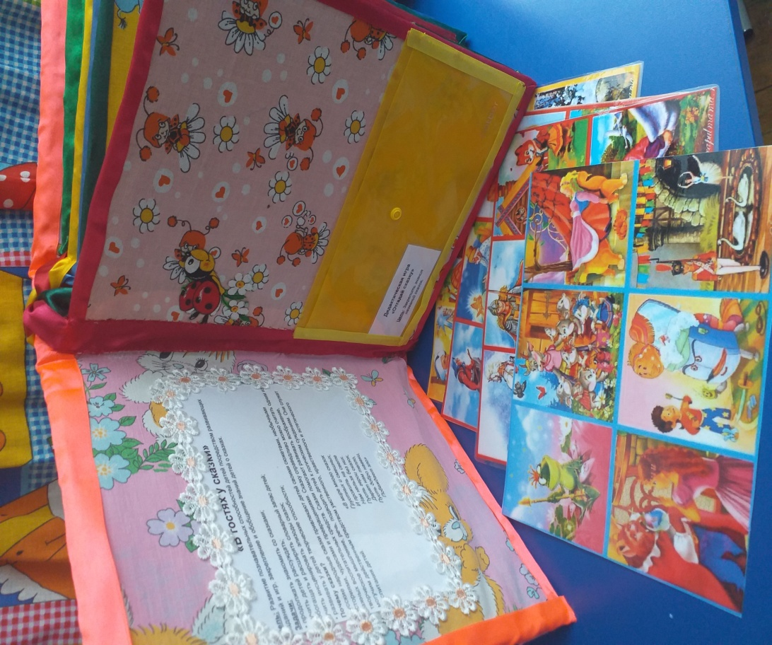

1. **Дидактическая игра «Отгадай сказку»**

**Цель:** Закрепить знания название сказок.

В процессе игры у ребят развивается память, связная речь, воображение. Художественное слово обогащает эмоциональную жизнь, развивает нравственные качества.

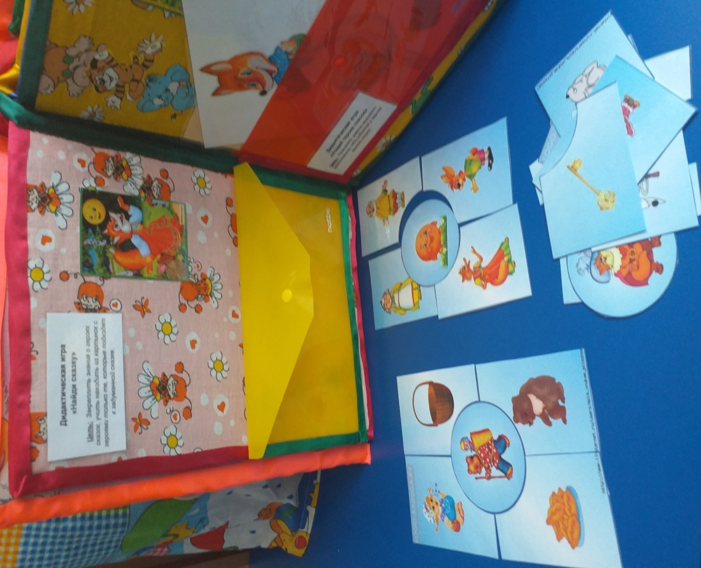**2.Дидактическая игра «Найти сказку»**

**Цель:** Закреплять знания о героях сказок, учить находить из картинок с героями только те, которые подходят к задуманной сказке.

Игра «Найди сказку» построена по типу простых пазлов и  рассчитана на детей младшего дошкольного возраста. В игре дети встретятся с уже со знакомыми персонажами. Принцип игры состоит в том, чтобы правильно подобрать картинки вокруг главного героя той или иной сказки.

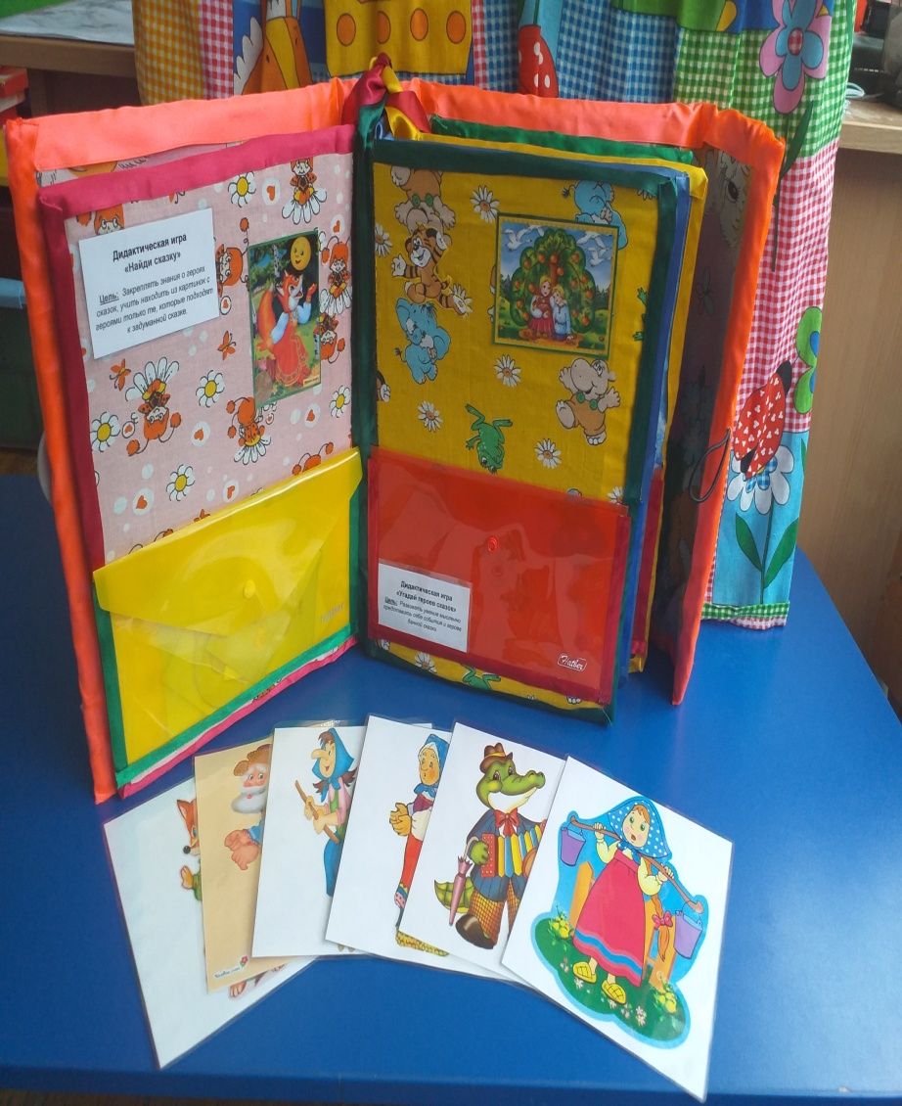**3.Дидактическая игра «Угадай героев сказок»**

**Цель:** Развивать умение мысленно представить себе события и героев данной сказки.

Следует как можно чаще предлагать ребенку такие дидактические игры, ведь они не только позволяют активизировать его словарный запас, но и закрепляют умение выделять существенные признаки предметов. Показываешь ребенку карточку и спрашиваешь из какой сказки, герой.

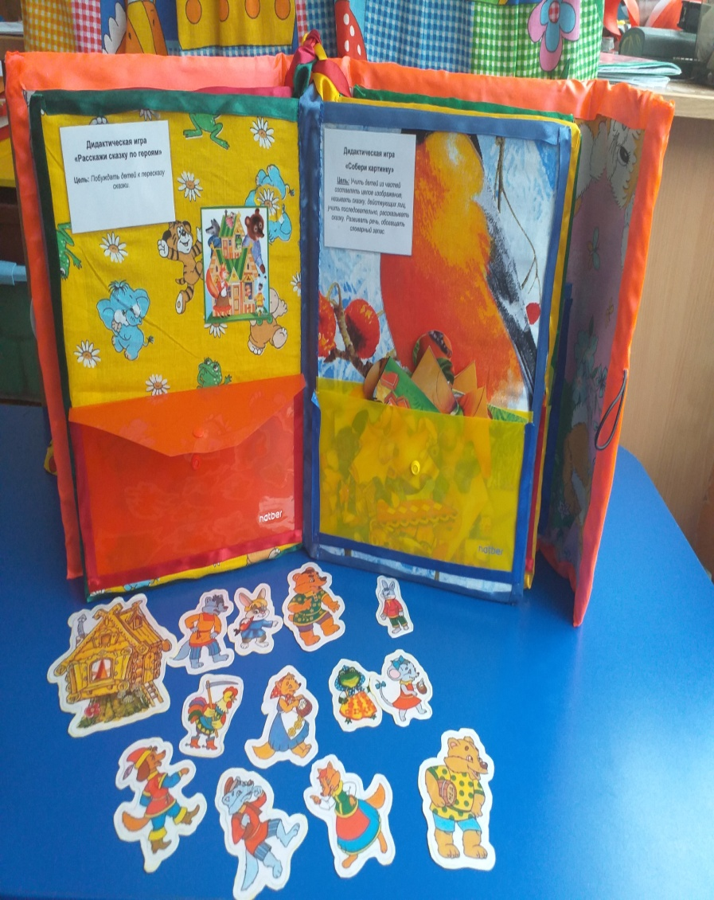**4.Дидактическая игра «Расскажи сказку по героям»**

**Цель:** Побуждать детей к пересказу сказки.

Дети выгладывают фигурки с изображением сказочных героев, показывают сказку, сопровождая рассказом.

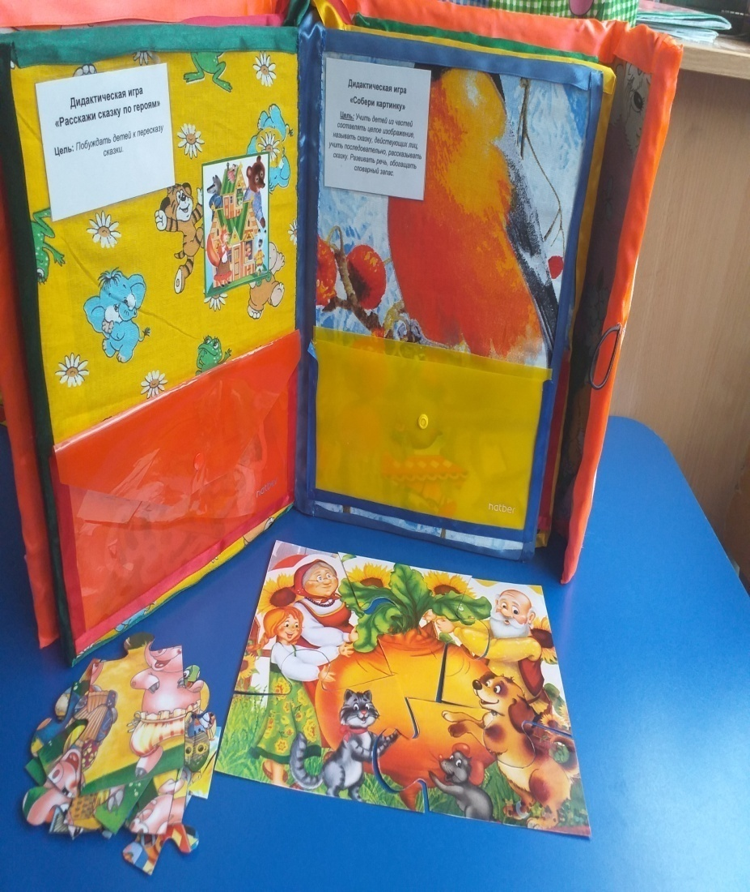**5.Дидактическая игра «Собери картинку»**

**Цель:** Учить детей из частей составлять сказку, действующих лиц, учить последовательно, рассказывать сказку. Развивать речь, обогащать словарный запас.

Перед игрой надо познакомьте детей с сюжетами сказок. Взрослый рассказывает или читает любую из использованных в игре сказок. Дети стараются запомнить сюжет. Затем взрослый раскладывает на столе карточки с изображением вверх и просит собрать пазл, чтоб получился сюжет.

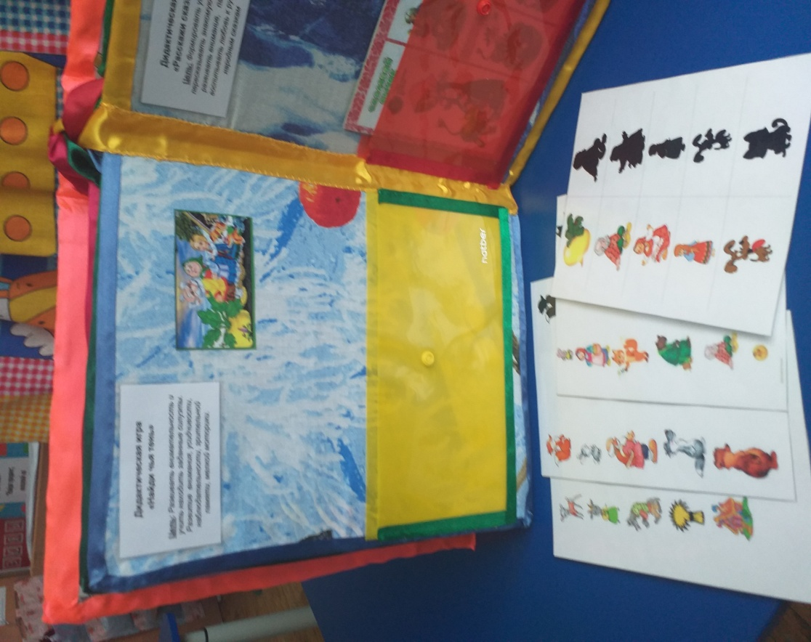**6. Дидактическая игра «Найти чья тень»**

**Цель:** Развивать внимание и учить находить заданные силуэты. Развивать внимание, усидчивости, наблюдательности, зрительной памяти, мелкой моторики.

Взрослый раздает детям карточки с заданными силуэтами. Предлагает детям рассмотреть их. Затем показывает одну из карточек с изображением животного и называет его. Дети должны найти, среди имеющихся у них карточек, нужный силуэт.

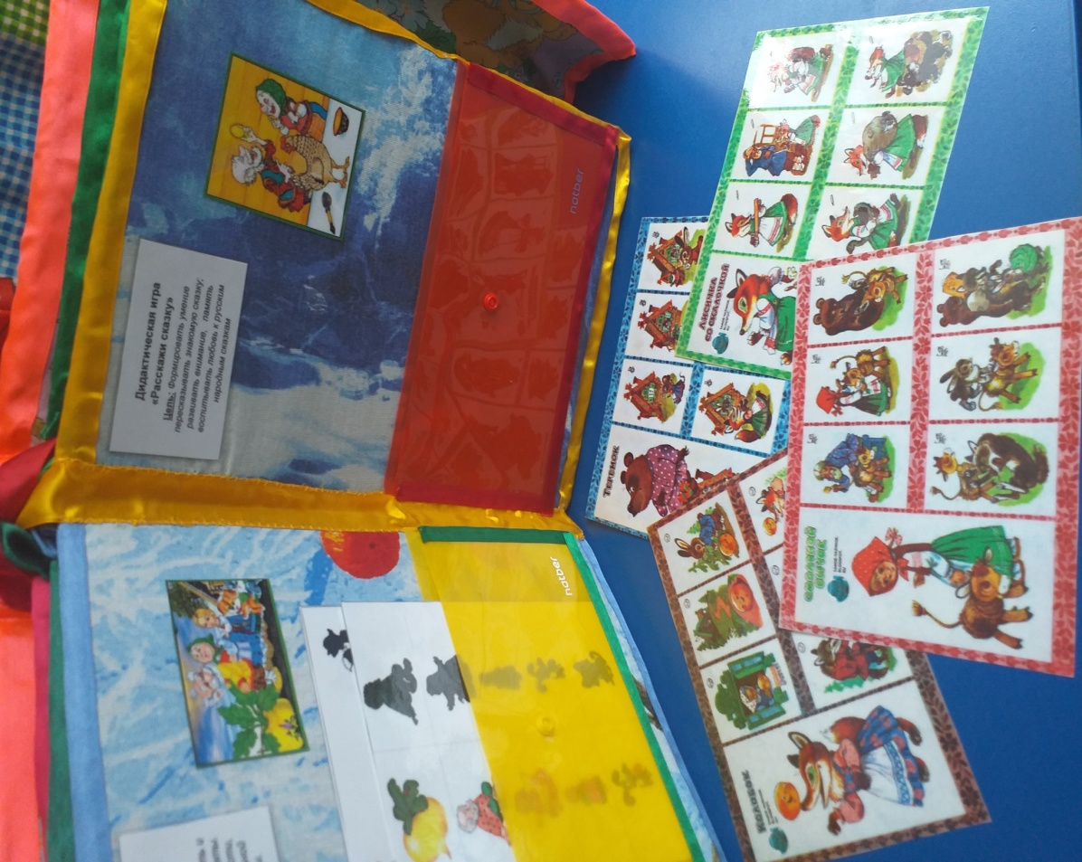**7 Дидактическая игра. «Расскажи сказку»**

**Цель:** Формировать умение пересказывать знакомую сказку; развивать внимание , память воспитывать любовь к русским народным сказкам.

Эта игра может быть использована как часть НОД по развитию речи. Игра повышает настроение, сплачивает детский коллектив, делает обучение увлекательным занятием!

Ребёнок выбирает понравившуюся картинку или вытаскивает ее не глядя из стопки, и в зависимости от выпавшей картинки начинает рассказывать **сказку.**  Возможно использование картинок из разных сказок – тогда дети могут **сочинить собственную сказку!**

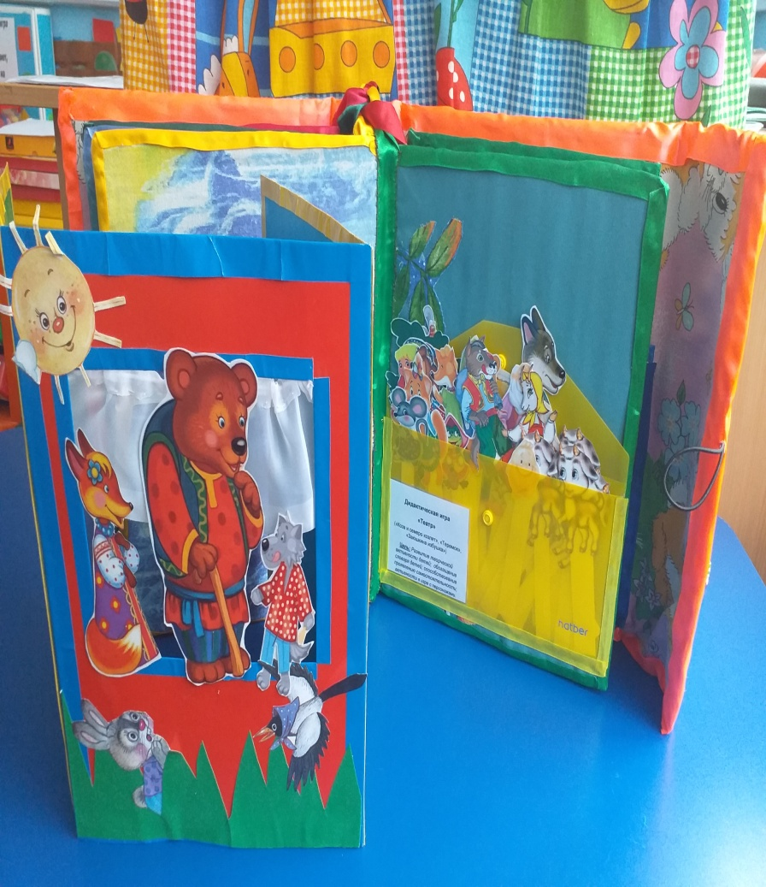**8. Дидактическая игра «Театр»**

**Цель:** Развитие творческой активности детей, обогащение словаря детей, способствование проявление самостоятельности, активности в игре с персонажами.

Дети на занятии знакомятся с обустройством театра, ширма, декораций, реквизита театра. Затем взрослый предлагает обыграть сценку знакомой сказке. Дети выбирают героев сказки и озвучивает его.

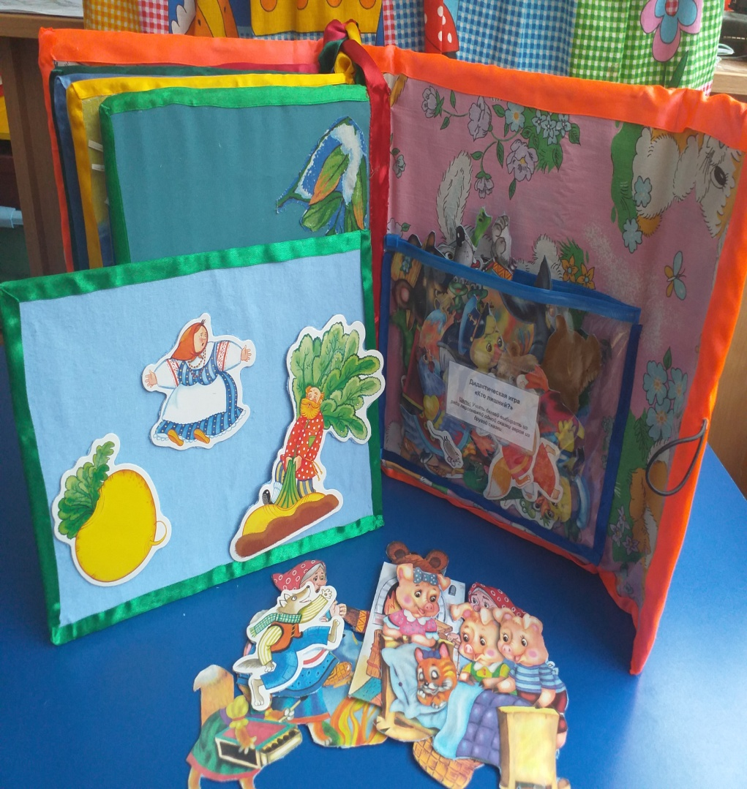**9.Дидактическая игра «Кто лишний?**

**Цель:** Учить детей выбирать из ряда персонажей одной сказки героя из другой сказки.

Взрослы выгладывает на фланелеграф персонажей определенной сказки, с добавлением героя с другой сказки. Задача ребенка угадать какой герой лишний.

